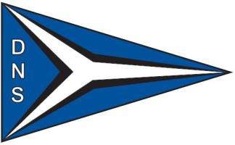

MANIFESTAZIONE DEL DIPORTO

“VELEGGIATA INTERSOCIALE”
Sabato 19 agosto 2023
AVVISO DI VELEGGIATA

CIRCOLI ORGANIZZATORI

SOCIETÀ NAUTICA LAGUNA
Villaggio del Pescatore,72 34011 DUINO AURISINA (TS)
tel/fax 040 208020
e-mai info@nauticalaguna.it

ASD DIPORTO NAUTICO SISTIANA
Sistiana 74/C (Sistiana Mare) – 34011 Duino-Aurisina TS
tel 040291207 e-mail info@dnsistiana.it web www.dnsistiana.it

SOCIETÀ NAUTICA TAVOLONI
Via Consiglio D'europa, 94, 34074 Monfalcone GO
tel 0481754088 e-mail info@nauticatavoloni.com web www.nauticatavoloni.com

CIRCOLO VELICO DUINO
Duino 62 – 34011 Duino Aurisina (TS)
tel 3332477724 e-mail cvduino@gmail.com web www.circolovelicoduino.it

SEDE DELLA VELEGGIATA
L’area di veleggiata sarà nel Golfo di Trieste coprendo un percorso di circa 6/7 miglia nautiche nel tratto di mare evidenziato nell’allegato n. 1, con linea di partenza posizionata indicativamente al largo di Portopiccolo.

PROGRAMMA
La Veleggiata verrà disputata, a vele bianche, sabato 19 agosto 2023 con partenze scaglionate come da paragrafo 9:
  - prima partenza ore 13.00 – categoria DIPORTO
  - seconda partenza ore 13.30 – categoria SPORT

Il Comitato Organizzatore si riserva la facoltà, a proprio insindacabile giudizio, di modificare le indicazioni illustrative della Veleggiata, impegnandosi a darne tempestiva comunicazione.

AREA DELLA MANIFESTAZIONE E SUOI REGOLAMENTI
L’area di veleggiata sarà nel Golfo di Trieste con linea di partenza posizionata indicativamente al largo di Portopiccolo. La navigazione oggetto della manifestazione si effettuerà osservando le Norme Internazionali per Prevenire gli Abbordi in Mare (NIPAM-COLREG1972), pertanto non sarà applicato in alcun modo il Regolamento di Regata World Sailing.
Possono essere utilizzate esclusivamente vele inferite (randa, genoa o fiocchi). Non è ammesso pertanto l’utilizzo di gennaker, spinnaker, drifter, codezero, windseeker o altre tipologie di vele non inferite nello strallo di prua né l’utilizzo di tangoni, bompressi o attrezzature simili.
Il Comitato Organizzatore deciderà la rispondenza delle caratteristiche delle barche richieste dall' “Avviso di veleggiata”, gestirà direttamente la manifestazione in mare e dirimerà eventuali controversie ai soli fini dello svolgimento della manifestazione secondo lo spirito di una navigazione sportivamente corretta. Le sue decisioni saranno per tutte le parti interessate inappellabili.

- EQUIPAGGIO E TESSERAMENTO FIV
Tutti i componenti dell’equipaggio attivo dell’imbarcazione devono essere in regola con il tesseramento FIV per l’anno 2023, anche solo in una delle forme promozionali (tessera FIV Diporto) senza obbligo di certificazione medica.
L’armatore o lo skipper devono dichiarare nel modulo di iscrizione la presenza a bordo di eventuali OSPITI che non potranno partecipare ad alcuna manovra di conduzione della barca. Essi sono esonerati dall’obbligo di tesseramento di cui al precedente paragrafo ma in tal caso non potranno usufruire della copertura assicurativa prevista dalle norme FIV.

PERCORSO
Il percorso sarà un triangolo a vertici fissi da percorrere due volte in senso antiorario (P-1-2-3-1-2-3-A) come da allegato n. 1, da percorrere una volta sola per la classi ZERO ed ALFA della categoria DIPORTO (P-1-2-3-A). Le boe di percorso e quella di partenza (P) saranno cilindriche di colore arancione e da lasciare a sinistra.
La linea di arrivo sarà tra la barca comitato con bandiera blu e la boa A gialla.
E’ obbligatorio passare tra la barca comitato e la boa 3(P) alla fine del primo giro. Il mancato passaggio tra la boa 3(P) e la barca comitato comporterà la squalifica.

LINEA DI PARTENZA
La linea di partenza sarà la congiungente tra l’asta con bandiera arancione sulla barca comitato e la boa P arancione. Le barche che non partono devono tenersi almeno a 50 metri dalla linea di partenza.

LINEA DI ARRIVO
La linea di arrivo sarà la congiungente tra l’asta con bandiera blu sulla barca comitato e la boa A gialla.
La linea di arrivo sarà tolta dopo l’ultimo arrivato e comunque non più tardi delle ore 17:00. Chi dovesse ritirarsi dovrà comunicarlo al Comitato Organizzatore sul canale radio 74 VHF.

SEGNALI DI PARTENZA
La flotta sarà divisa in due categorie DIPORTO e SPORT come previsto dal paragrafo 14.
  - Orario partenza categoria DIPORTO: 13:00
  - Orario partenza categoria SPORT: 13:30
Sia per la categoria DIPORTO che per quella SPORT verrà issata una bandiera VERDE accompagnata da un segnale acustico e avviso a mezzo radio 10 minuti prima della partenza, verrà issata una bandiera BIANCA accompagnata da segnale acustico e avviso a mezzo radio 5 minuti prima della partenza ed alla partenza saranno ammainate entrambe le bandiere VERDE e BIANCA accompagnate da segnale acustico.
Le partenze delle categorie DIPORTO e SPORT saranno scaglionate di 30 minuti anche qualora l’orario di partenza dovesse essere posticipato.
  - Esposizione bandiera VERDE con un 1 segnale acustico a -10’ dalla partenza
  - Esposizione bandiera BIANCA con un 1 segnale acustico a - 5’ dalla partenza
  - Ammainata bandiere VERDE + BIANCA con un 1 segnale acustico 0’ partenza La procedura e l’eventuale posticipo saranno comunicati via radio sul canale VHF 74.

RIDUZIONE DEL PERCORSO
Il percorso potrà essere ridotto solo alla fine del primo giro e sarà comunicato con l’esposizione della bandiera ROSSA sulla barca comitato.
Per le classi ALFA e ZERO della categoria DIPORTO il percorso potrà essere ridotto alla seconda boa e sarà comunicato con l’esposizione di una bandiera ROSSA sul gommone.

PASSAGGIO A BOE ED OSTACOLI
Le imbarcazioni che si trovano fra una boa o un ostacolo ed una o più imbarcazioni, hanno diritto di spazio per passare od effettuare la virata o strambata se questa manovra è necessaria. E' comunque vietato incunearsi fra una boa o ostacolo ed altra o altre imbarcazioni, quando si è a meno di 100 metri dalla boa od ostacolo.

SPAZIO PER VIRARE AD UN OSTACOLO
Quando motivi di sicurezza richiedono che una barca di bolina stretta faccia un sostanziale cambiamento di rotta per evitare un ostacolo ed essa intenda virare ma non possa farlo senza collidere con un’altra barca, essa deve dare un richiamo per avere lo spazio per tale manovra; prima di virare essa deve dare alla barca richiamata il tempo di rispondere.

ANCORA E MOTORE FUORIBORDO
Dal momento del segnale di partenza e fino all’arrivo l’ancora non dovrà essere esposta a prua o sporgere dallo scafo ed i motori fuoribordo dovranno essere stati rimossi o mantenuti in posizione verticale. Il mancato rispetto di quanto previsto al presente paragrafo comporterà la squalifica.

AMMISSIONE
La manifestazione è aperta ad Armatori soci e tesserati dei Circoli organizzatori con imbarcazioni d'altura in possesso delle documentazioni prescritte per la navigazione da diporto e della prevista copertura assicurativa, complete di interni che ne rendano possibile la crociera, e non sono ammessi pluriscafi e derive.
Saranno iscritte nella categoria Diporto le imbarcazioni con armo a Vele Bianche, con vele a bassa tecnologia (dacron) e dotate di almeno tre delle seguenti attrezzature:

  - rollafiocco o garrocci
  - rollaranda
  - albero armato in testa e non rastremato
  - elica a pale fisse
  - salpancora fisso adeguato
  - ponte in teak
  - anzianità superiore a dieci anni

Le imbarcazioni con certificato di conformità, di stazza e/o dotate di attrezzature specifiche quali armi frazionati e/o rastremati con vele in materiali compositi, ecc. saranno iscritte in categoria SPORT.
In entrambe le categorie le imbarcazioni saranno divise in gruppi omogenei come qui sotto dettagliato:

CLASSE | LFT |  | CLASSE | LFT
HOTEL | da m. 13.51 ad oltre |  | CHARLIE | da m. 8.46 a m. 9.40
GOLF | da m. 12.01 a m.13.50 |  | BRAVO | da m.7.71 a m 8.45
FOX-TROT | da m. 11.11 a m.12.00 |  | ALFA | da m. 6.51 a m. 7.70
ECHO | da m.10.26 a m. 11.10 |  | ZERO | piccoli cabinati  (fino a mt. 6.50)  fino a 6,80 mt
DELTA | da m. 9.41 a m. 10.25

Per la determinazione dei gruppi o di un possibile raggruppamento farà fede la LFT/LOA (Lunghezza Fuori Tutto / Length Over All) dichiarata nella licenza di navigazione od in altra documentazione probante in tal senso nel caso di natanti. E’ fatto obbligo di dichiarare al Comitato Organizzatore eventuali allungamenti della LFT/LOA, ottenuti con appendici fisse o “removibili” tipo spoiler o similari, se non già registrate nei documenti di navigazione, onde poter creare classi omogenee.
A chiarimento si precisa che la LFT/LOA non comprende pulpiti, fermi di prua, delfiniere, musoni, buttafuori di poppa e timoni esterni allo scafo. Gli spoiler di poppa, ancorché teoricamente removibili, saranno considerati nella LFT/LOA.
Qualora per tipi identici di imbarcazioni fossero rilevate diverse LFT/LOA da documentazione prodotta e tali differenze le facessero collocare in classi o raggruppamenti differenti, il Comitato Organizzatore si riserva di collocarle comunque tutte nello stesso raggruppamento.
Per costituire un raggruppamento sono necessarie almeno 3 imbarcazioni, se questo non sarà possibile, le relative imbarcazioni saranno accorpate al raggruppamento immediatamente superiore.
E’ fatto obbligo di dichiarare al Comitato Organizzatore eventuali allungamenti della LFT/LOA, ottenute con appendici fisse tipo spoiler o similari, se non già registrate nei documenti di navigazione, onde poter creare classi omogenee.
L’ammissibilità delle imbarcazioni è ad insindacabile giudizio del Comitato Organizzatore.

ISCRIZIONI
Le iscrizioni potranno essere effettuate compilando l’apposito modulo di iscrizione da consegnare, anche via mail, alle segreterie dei propri circoli di appartenenza, allegando copia del bonifico bancario effettuato sempre sul cc del proprio Circolo di appartenenza.
Le iscrizioni si chiuderanno inderogabilmente mercoledì 16 agosto 2023.
L’Avviso e il Modulo d’Iscrizione possono essere scaricati dal sito delle società nautiche organizzatrici: www.nauticalaguna.it, www.dnsistiana.it, www.nauticatavoloni.com, www.circolovelicoduino.it

QUOTA D'ISCRIZIONE
La quota di iscrizione è stata fissata in € 15,00 per imbarcazione e comprende la partecipazione dell’armatore anche alla cena che si svolgerà sabato 19 agosto alle ore 19:30 presso la Società Nautica Tavoloni - Via Consiglio d'Europa, 94, 34074 Monfalcone (GO). Per ogni componente aggiuntivo presente alla cena serale verrà richiesto, al momento dell’iscrizione, un contributo di € 5,00 a persona.
Il bonifico sui cc dei propri circoli di appartenenza

D.N.S.: IBAN IT 60 P 02008 36460 000041043217
S.N.L.: IBAN IT35 G089 2836 4610 1000 0041 803
S.N.T.: IBAN: IT 23 N 08877 64610 000000017273
C.V.D.: IBAN: IT 41 Z 02008 36460 000005285811

dovrà riportare la seguente causale:
Nome barca - Iscrizione VELEGGIATA INTERSOCIALE

AVVISI AI CONCORRENTI
Al momento del perfezionamento dell’iscrizione, gli Armatori sono pregati di:
  - segnalare il proprio numero di telefono cellulare per consentire eventuali urgenti comunicazioni
  - compilare la “lista equipaggio” con l’indicazione del numero di tessera FIV in corso di validità – è sufficiente il possesso della tessera FIV del tipo DIPORTO. Non è richiesto alcun certificato medico che, peraltro, resta consigliato

PUNTEGGIO
La classifica sarà stilata sulla base dell’ordine di arrivo in tempo reale dei concorrenti.

Le classifiche della veleggiata separate per categoria e classe saranno compilate in base agli arrivi in tempo reale e verranno pubblicate quanto prima sui siti web dei circoli organizzatori.

I risultati delle classifiche verranno utilizzati da ciascun circolo ai fini dei rispettivi Campionati Sociali.

PROTESTE
Non ammesse

VERIFICA DELLE CARATTERISTICHE DICHIARATE DELLA BARCA

L’ammissibilità delle imbarcazioni ed il loro collocamento nei vari gruppi, sarà decisa dal Comitato Organizzatore che potrà verificare quando lo riterrà opportuno, l’esatta corrispondenza dei dati dichiarati.

COMUNICAZIONI VHF
Le comunicazioni via radio verranno effettuate sul canale 74 VHF.

REGOLAMENTI DI RIFERIMENTO PER LA MANIFESTAZIONE
- Normativa Federale per le manifestazioni veliche del diporto
- Norme internazionali per Prevenire gli abbordi in Mare (NIPAM – COLREG 1972)
- Dotazioni di sicurezza come da norme di legge per la navigazione da diporto
- Avviso di Veleggiata
- Comunicazioni del Comitato Organizzatore
In caso di contrasto tra i predetti regolamenti avranno prevalenza le presenti disposizioni per la manifestazione che integrano le Norme per Prevenire gli Abbordi in Mare (NIPAM- COLREG 1972).
Le decisioni del Comitato Organizzatore merito al raggruppamento delle imbarcazioni, alla lunghezza del percorso, alla direzione del vento e alla sua intensità, non sarà suscettibili di proteste da parte dei concorrenti.

ACCETTAZIONE DELLE REGOLE
Il Comitato Organizzatore deciderà in via definitiva la rispondenza delle caratteristiche delle barche richieste dall’ “Avviso di Veleggiata”. In tal caso, gestirà direttamente la manifestazione in mare e dirimerà eventuali controversie ai soli fini dello svolgimento della manifestazione secondo lo spirito di una navigazione sportivamente corretta; le sue decisioni saranno per tutte le parti interessate inappellabili.
Nel partecipare ad una manifestazione velica del diporto organizzata nel rispetto delle presenti disposizioni, ogni partecipante e proprietario di barca acconsente:
- ad assoggettarsi incondizionatamente, senza possibilità di ricorso, al rispetto delle presenti disposizioni;
- ad accettare le decisioni assunte dal C.O. relative ad ogni questione sorgente dalle presenti disposizioni;
- a non ricorrere ad altri relativamente alle decisioni assunte dal C.O.

SICUREZZA E CORRETTO NAVIGARE
Una barca e il suo equipaggio devono navigare nel rispetto dei principi di sportività e correttezza. Una barca deve dare tutto l’aiuto possibile ad ogni persona od altra imbarcazione in pericolo o difficoltà.
Ogni imbarcazione deve avere a bordo le dotazioni di sicurezza previste dalla normativa vigente.
Spetta a ogni partecipante la responsabilità personale di indossare un mezzo di galleggiamento individuale adatto alle circostanze

RESPONSABILITÀ E DECISIONE DI PARTECIPARE
I Concorrenti partecipano alla Veleggiata a loro proprio rischio e pericolo e sotto la propria personale responsabilità. Ciascuna barca e per essa l'armatore o un suo rappresentante saranno i soli responsabili della decisione di partire e di continuare la Veleggiata. Gli Organizzatori declinano ogni responsabilità per danni che potrebbero subire le persone o le cose, sia in terra che in mare, in conseguenza della partecipazione alla Veleggiata. L'armatore è l'unico responsabile della sicurezza della propria imbarcazione e della rispondenza delle dotazioni di bordo alle esigenze della navigazione d'altura e della salvaguardia delle persone imbarcate e dei naviganti in genere.

RESPONSABILITA’ AMBIENTALE
I partecipanti sono incoraggiati a minimizzare qualsiasi impatto ambientale negativo dello sport della vela, si raccomanda la massima attenzione per la salvaguardia ambientale in tutti i momenti prima, durante e dopo la manifestazione. Non si devono gettare deliberatamente rifiuti in acqua. Questa regola si applica sempre quando in acqua. Il mancato rispetto di quanto previsto al presente paragrafo comporterà la perdita di 5 posizioni nell’ordine generale di arrivo.

PUBBLICITA’
Nessuna restrizione. II Circolo Organizzatore potrà comunque vietare l'esposizione di qualsiasi tipo di pubblicità a suo insindacabile giudizio.

PREMI
Per entrambe le categorie saranno premiati i primi 3 di ciascuna classe (o di raggruppamento e il primo assoluto
La data e l’ora delle premiazioni verrà comunicata dalle singole segreterie a tutti i concorrenti tramite e-mail o messaggi SMS.

I CIRCOLI ORGANIZZATORI

Allegato 1

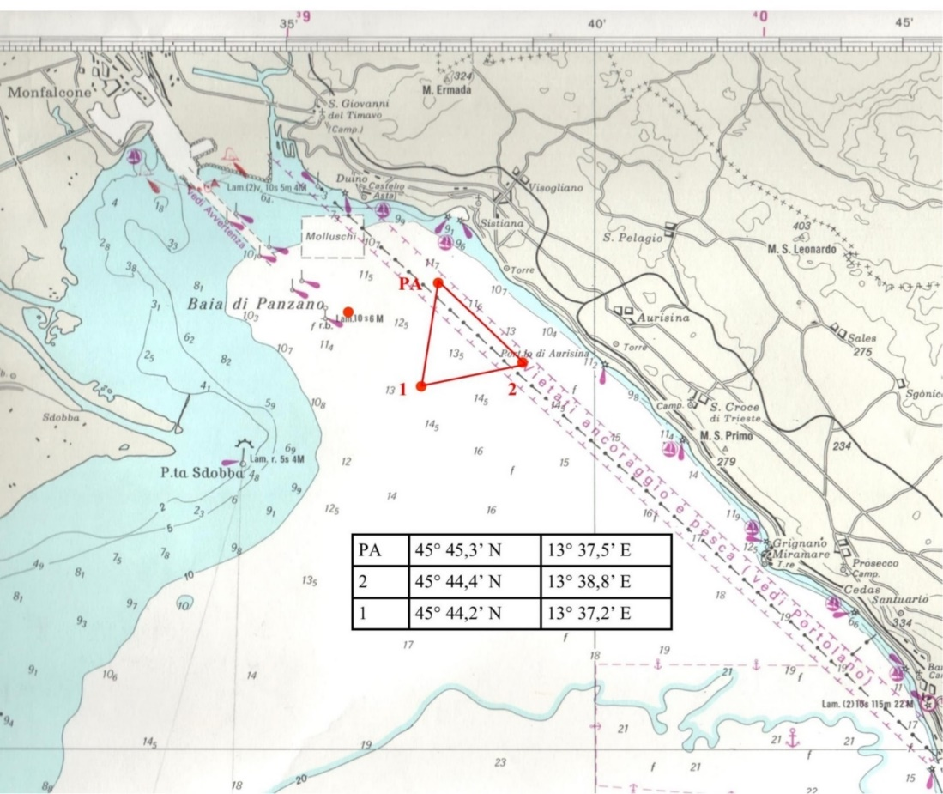
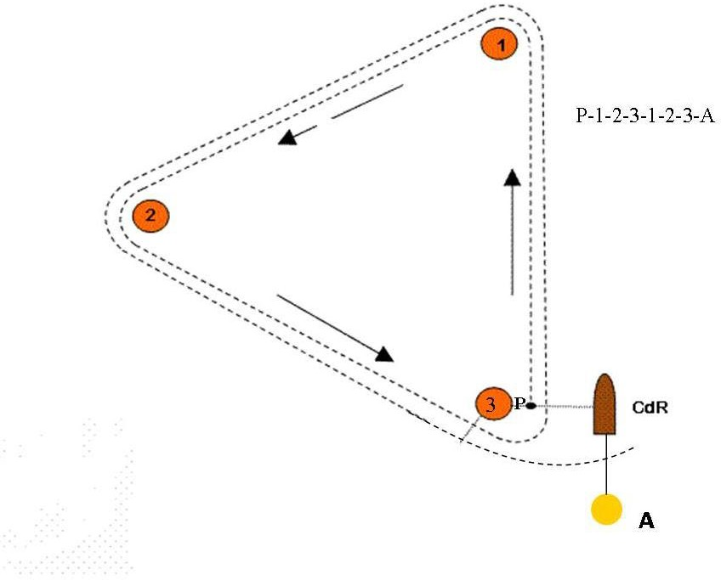

Percorso: triangolo a vertici fissi da percorrere due volte, da percorrere 1 volta sola per la classi ZERO ed ALFA della categoria DIPORTO.

